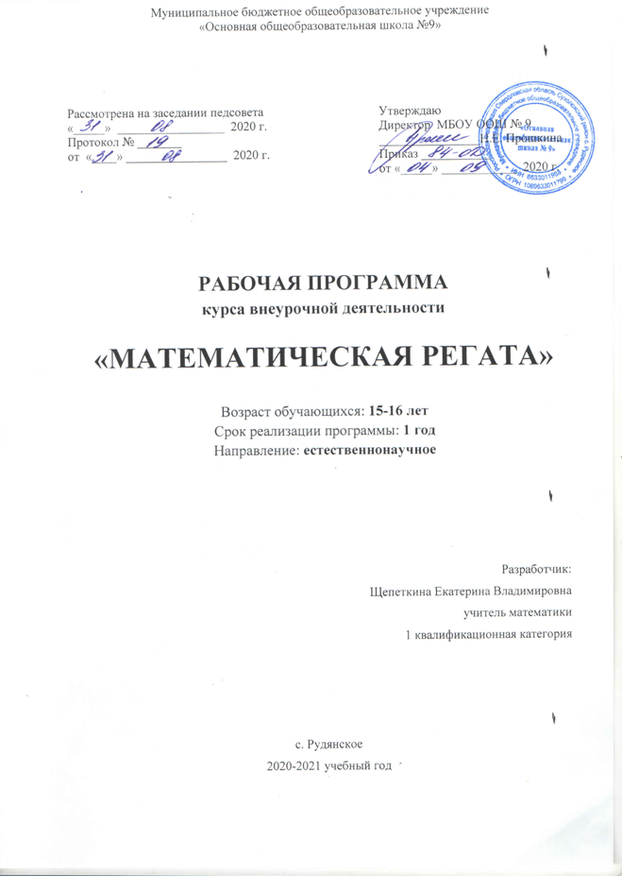
Пояснительная записка

Рабочая программа внеурочной деятельности по математике «Математическая регата» составлена в соответствии с требованиями Федерального государственного образовательного стандарта основного общего образования на основе нормативных документов:
Федеральный закон «Об образовании в Российской Федерации» от 29.12.2012 г. № 273 ФЗ.
Федеральный государственный образовательный стандарт основного общего образования (утвержден приказом Минобрнауки России от 17 декабря 2010 г. № 1897).
Методические рекомендации по вопросам введения ФГОС основного общего образования (письмо Минобрнауки России от 7 августа 2015 г. № 08-1228).
Приказ Минобрнауки России от 31.12.2015 №1577 «О внесении изменений в федеральный государственный образовательный стандарт основного общего образования, утвержденный приказом Министерства образования и науки Российской Федерации от 17.10.2010 №1897».
Согласно плану внеурочной деятельности МБОУ ООШ № 9 курс «Математическая регата» относится естественнонаучному направлению внеурочной деятельности и его освоению отводится 68 часов в год, в неделю 2 часа.
Данная программа предназначена для обучающихся 9 класса.
Цель программы – создание условий для повышения качества образования по математике обучающихся перед итоговой государственной аттестацией.
На занятиях внеурочной деятельности планируется повторить все изученные темы, подготовиться к экзамену. Занятия направлены на то, чтобы развить интерес обучающихся к предмету, познакомить их с новыми идеями и методами, расширить представление об изучаемом в основном курсе материале. Прорешать задания, аналогичные заданиям демонстрационного варианта экзаменационной работы для проведения в 2020 году государственной итоговой аттестации по математике обучающихся, освоивших основные общеобразовательные программы основного общего образования.
Задачи:
Обучающие:
- научить правильно применять математическую терминологию;
- подготовить обучающихся к участию в различных математических конкурсах;
- совершенствовать навыки счёта, применения формул, различных приемов;
- научить делать доступные выводы и обобщения, обосновывать собственные мысли.
Воспитательные:
- формировать навыки самостоятельной работы;
- воспитывать сознательное отношение к математике, как к важному предмету;
- формировать приемы умственных операций обучающихся (анализ, синтез, сравнение, обобщение, классификация, аналогия), умения обдумывать и планировать свои действия;
- воспитывать привычку к труду, умение доводить начатое дело до конца.
Развивающие:
- расширять кругозор обучающихся в различных областях элементарной математики;
- развивать математическое мышление, смекалку, эрудицию;
- развивать у обучающихся вариативность мышления, воображение, фантазию, творческие способности, умение аргументировать свои высказывания, строить простейшие умозаключения.

Функции элективного курса:
- совершенствование навыков познавательной, организационной деятельности;
- коррекция знаний по математике.
Методы и формы обучения.
Для работы с учащимися используются следующие формы работы: лекции, практические работы, тестирование, выступления с докладами, содержащими отчет о выполнении индивидуального или группового домашнего задания, возможны различные формы творческой работы учащихся, как например, «защита решения», отчет по результатам «поисковой» работы на страницах книг, журналов, сайтов в Интернете по указанной теме, исследовательские работы и проекты.
Планируемые результаты освоения программы:
У обучающихся могут быть сформированы личностные результаты:
- способность к эмоциональному восприятию математических объектов, рассуждений, решений задач, рассматриваемых проблем;
- умение строить речевые конструкции (устные и письменные) с использованием изученной терминологии и символики, понимать смысл поставленной задачи. Осуществлять перевод с естественного языка на математический и наоборот.
Метапредметные:
- умение планировать свою деятельность при решении учебных математических задач, видеть различные стратегии решения задач, осознанно выбирать способ решения;
- умение работать с учебным математическим текстом (находить ответы на поставленные вопросы, выделять смысловые фрагменты);
- умение проводить несложные доказательные рассуждения, опираясь на изученные определения, свойства, признаки; распознавать верные и неверные утверждения; иллюстрировать примерами изученные понятия и факты; опровергать с помощью контрпримеров неверные утверждения;
- умение действовать в соответствии с предложенным алгоритмом, составлять несложные алгоритмы вычислений и построений;
- применение приёмов самоконтроля при решении учебных задач;
- умение видеть математическую задачу в несложных практических ситуациях.
- Предметные:
- владение базовым понятийным аппаратом по основным разделам содержания;
- владение навыками вычислений с натуральными числами, обыкновенными и десятичными дробями, положительными и отрицательными числами;
- умение решать текстовые задачи арифметическим способом, используя различные стратегии и способы рассуждения;
- усвоение на наглядном уровне знаний о свойствах плоских и пространственных фигур; приобретение навыков их изображения; умение использовать геометрический язык для описания предметов окружающего мира;
- приобретение опыта измерения длин отрезков, величин углов, вычисления площадей и объёмов; понимание идеи измерение длин площадей, объёмов;
- знакомство с идеями равенства фигур, симметрии; умение распознавать и изображать равные и симметричные фигуры;
- умение проводить несложные практические расчёты (включающие вычисления с процентами, выполнение необходимых измерений, использование прикидки и оценки);
- использование букв для записи общих утверждений, формул, выражений, уравнений; умение оперировать понятием «буквенное выражение», осуществлять элементарную деятельность, связанную с понятием «уравнение»;
- выполнение стандартных процедур на координатной плоскости;
- понимание и использование информации, представленной в форме таблиц, столбчатой и круговой диаграммы;
- умение решать простейшие комбинаторные задачи перебором возможных вариантов.
12. вычислительные навыки: умение применять вычислительные навыки при решении практических задач, бытовых, кулинарных и других расчетах.
13. геометрические навыки: умение рассчитать площадь, периметр при решении практических задач на составление сметы на ремонт помещений, задачи связанные с дизайном.
14. анализировать и осмысливать текст задачи; моделировать условие с помощью схем, рисунков; строить логическую цепочку рассуждений; критически оценивать полученный ответ;
15. решать задачи из реальной практики, используя при необходимости калькулятор;
16. извлекать необходимую информацию из текста, осуществлять самоконтроль;
17 извлекать информацию из таблиц и диаграмм, выполнять вычисления по табличным данным;
18. выполнять сбор информации в несложных случаях, представлять информацию в виде таблиц и диаграмм, в том числе с помощью компьютерных программ;
19. строить речевые конструкции;
20. изображать геометрические фигура с помощью инструментов и от руки, на клетчатой бумаге, вычислять площади фигур, уметь выполнять расчеты по ремонту квартиры, комнаты, участка земли и др.;
21. выполнять вычисления с реальными данными;
22. проводить случайные эксперименты, в том числе с помощью компьютерного моделирования, интерпретировать их результаты.
Содержание курса.
Числа и вычисления. (4 ч)
Натуральные числа. Дроби. Рациональные числа. Действительные числа.
Алгебраические выражения. (10ч)
Буквенные выражения. Многочлены. Алгебраические дроби. Преобразование рациональных выражений.
Линейные уравнения. Неравенства. (10ч)
Линейные уравнения с одной переменной. Рациональные уравнения. Решение систем линейных уравнений. Линейные неравенства с одной переменной. Решение систем неравенств.
Графики и функции (6ч)
Понятие функции. Область определения функции. Способы задания функции. Чтение графиков функций. Примеры графических зависимостей, отражающих реальные процессы. Функция, описывающая прямую пропорциональную зависимость, её график. Линейная функция, её график, геометрический смысл коэффициентов.
Геометрические фигуры и их свойства. (22 ч)
Высота, медиана, биссектриса, средняя линия треугольника; точки пересечения серединных перпендикуляров, биссектрис, медиан, высот или их продолжений. Равнобедренный и равносторонний треугольники. Свойства и признаки равнобедренного треугольника. Прямоугольный треугольник. Теорема Пифагора. Признаки равенства треугольников. Неравенство треугольника. Сумма углов треугольника
Длина отрезка, длина ломаной, периметр многоугольника. Расстояние от точки до прямой. Длина окружности. Градусная мера угла, соответствие между величиной угла и длиной дуги окружности. Площадь и её свойства. Площадь прямоугольника. Площадь параллелограмма. Площадь трапеции. Площадь треугольника. Площадь круга, площадь сектора. Формулы объёма прямоугольного параллелепипеда, куба, шар.
Практико-ориентированные задачи. (16 ч)
Решение текстовых задач. Представление зависимостей между величинами в виде формул. Прикладные задачи геометрии. Представление данных в виде таблиц, диаграмм, графиков. Вероятность. Решение комбинаторных задач: перебор вариантов. Решение комбинаторных задач: комбинаторное правило умножения.

Тематическое планирование внеурочной деятельности по математике
для 9 класса
«Математическая регата»
2 часа в неделю/68 часов в год

Учитель: Щепеткина Е.В. 2020-2021 уч.год

№ урока | Содержание учебного материала | Кол-во часов | Дата
Модуль «Алгебра»
 | Числа и вычисления | 4
1 | Натуральные числа | 1
2-3 | Рациональные числа | 2
4 | Действительные числа | 1
 | Алгебраические выражения | 10
5-6 | Буквенные выражения | 2
7-8 | Многочлены | 2
9-11 | Алгебраические дроби | 3
12-14 | Преобразование рациональных выражений | 3
 | Линейные уравнения. Неравенства. | 10
15-16 | Линейные уравнения с одной переменной | 2
17-18 | Рациональные уравнения | 2
19-20 | Решение систем линейных уравнений | 2
21-22 | Линейные неравенства с одной переменной | 2
22-23 | Решение систем неравенств | 2
 | Графики и функции | 6
24-25 | Функция. Область определения функции. Способы задания функции. Чтение графиков функций. | 2
26-27 | Функция, описывающая прямую пропорциональную зависимость, её график. | 2
28-29 | Линейная функция, её график, геометрический смысл коэффициентов. | 2
 | Модуль «Геометрия»
 | Геометрические фигуры и их свойства. | 22
30-31 | Высота, медиана, биссектриса. Средняя линия треугольника | 2
32-33 | Равнобедренный и равносторонний треугольники. Свойства и признаки равнобедренного треугольника | 2
34-36 | Прямоугольный треугольник. Теорема Пифагора | 3
37 | Признаки равенства треугольников | 1
38-39 | Неравенство треугольника. Сумма углов треугольника. | 2
40-41 | Длина отрезка, длина ломаной, периметр многоугольника. Расстояние от точки до прямой. Длина окружности | 2
42-43 | Градусная мера угла, соответствие между величиной угла и длиной дуги окружности. | 2
44-46 | Площадь прямоугольника, параллелограмма, трапеции, треугольника. | 3
47-48 | Площадь круга, сектора | 2
49-51 | Формулы объёма прямоугольного параллелепипеда, куба, шар | 3
 | Модуль «Реальная математика»
 | Практико-ориентированные задачи | 16
52-54 | Решение текстовых задач | 3
55-57 | Представление зависимостей между величинами в виде формул | 3
58-60 | Прикладные задачи геометрии | 2
61-62 | Представление данных в виде таблиц, диаграмм, графиков | 2
63 | Вероятность | 1
64-66 | Решение комбинаторных задач: перебор вариантов | 3
67-68 | Решение комбинаторных задач: комбинаторное правило умножения | 2

Учебно-методическое и материально-техническое обеспечение

- Алгебра. 8 класс. Мордкович А.Г., Мишустина Т.Н., Тульчинская Е.Е. Часть1, 2. Изд.: Мнемозина. 2016 год.
- Учебник по геометрии за 7‐9 класс : Атанасян Л.С. и др., 2-е изд. - М.: Просвещение 2016 год.
- Математика 9 класс. ОГЭ-2016. Тренажёр для подготовки к экзамену. Алгебра. Геометрия. Реальная математика/под редакцией Ф.Ф.Лысенко, С.Ю. Кулахбукова. Издательство Легион, 2015г.
- ОГЭ (ГИА-9), 3000 задач с ответами по математике, Все задания части 1, Ященко И.В., Рослова Л.О., Кузнецова Л.В., Суворова С.Б., Трепалин А.С., Захаров П.И., Смирнов В.А., Высоцкий И.Р., Ященко И.В., 2015.
- ОГЭ. Математика: типовые экзаменационные варианты: О-39 36 вариантов/ под ред. И.В. Ященко. – М.: Издательство «Национальное образование», 2020. (ОГЭ. ФИПИ - школе)

